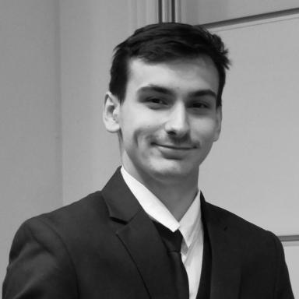 Antoine Eceiza Ingénieur d'Etudes - Etude du potentiel de détection des signaux hydro-acoustiques avec la détection acoustique distribuée (DAS).

Identifiants chercheurs

- IdHAL : antoine-eceiza
- ORCID : 0009-0001-2498-5401

Présentation

Originaire du Pays Basque en France, j'ai fait ma formation à l'école d'ingénieurs SeaTech de Toulon spécialisée en Génie Maritime, et j'ai effectué en parallèle un Master en Sciences de la Mer à l'université de Toulon.J'étudie depuis janvier 2024 le potentiel de détection des signaux hydro-acoustiques grâce au DAS (Distributed Acoustic Sensing), une technologie émergente qui permet d'utiliser les fibres optiques comme réseau de capteurs.

Publications

Pré-publication, Document de travail (1)

Passive Acoustic Monitoring of fish with Distributed Acoustic Sensing
Antoine Eceiza,Anthony Sladen,Olivier Brunel,Nicolas Bonnet,Vincent Gaglioet al.
2025
Pré-publication, Document de travail (preprint/prepublication)
hal-05293208v1

